**Лекция 4**

**Катушка индуктивности (идеальная  индуктивность)**

1. 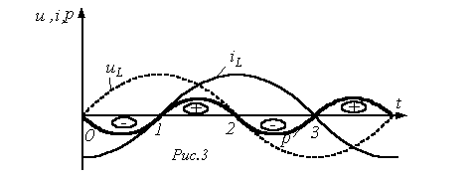
2. При идеальной индуктивности ток отстает от напряжения по фазе на http://toehelp.ru/theory/toe/lecture07/image036-3.gif. Поэтому в соответствии с (3) можно записать 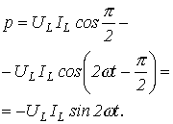.
3. Участок 1-2:  энергия http://toehelp.ru/theory/toe/lecture07/image040-3.gif, запасаемая в магнитном поле катушки, нарастает.
4. Участок 2-3: энергия магнитного поля убывает, возвращаясь в источник.
5. **3. Конденсатор (идеальная  емкость)**
6. Аналогичный характер имеют процессы и для идеальной емкости. Здесь http://toehelp.ru/theory/toe/lecture07/image042-3.gif. Поэтому из (3) вытекает, что http://toehelp.ru/theory/toe/lecture07/image044-4.gif. Таким образом, в катушке индуктивности и конденсаторе активная мощность не потребляется (Р=0), так как в них не происходит необратимого преобразования энергии в другие виды энергии. Здесь происходит только циркуляция энергии: электрическая энергия запасается в магнитном поле катушки или электрическом поле конденсатора на протяжении четверти периода, а на протяжении следующей четверти периода энергия вновь возвращается в сеть. В силу этого катушку индуктивности и конденсатор называют реактивными элементами, а их сопротивления ХL  и ХС , в отличие от активного сопротивления R резистора, – реактивными.
7. Интенсивность обмена энергии принято характеризовать наибольшим значением скорости поступления энергии в магнитное поле катушки или электрическое поле конденсатора, которое называется **реактивной мощностью**.
8. В общем случае выражение для реактивной мощности имеет вид:

|  |  |
| --- | --- |
| http://toehelp.ru/theory/toe/lecture07/image046-4.gif | (5) |

2. Она положительна при отстающем токе (индуктивная нагрузка- http://toehelp.ru/theory/toe/lecture07/image048-4.gif) и отрицательна при опережающем токе (емкостная нагрузка- http://toehelp.ru/theory/toe/lecture07/image050-4.gif). Единицу мощности в применении к измерению реактивной мощности называют **вольт-ампер реактивный** (ВАр).
3. В частности для катушки индуктивности имеем:
4. http://toehelp.ru/theory/toe/lecture07/image052-4.gif, так как http://toehelp.ru/theory/toe/lecture07/image054-4.gif.
5. http://toehelp.ru/theory/toe/lecture07/image056-4.gif.
6. Из последнего видно, что реактивная мощность для идеальной катушки индуктивности пропорциональна частоте и максимальному запасу энергии в катушке. Аналогично можно получить для идеального конденсатора:
7. http://toehelp.ru/theory/toe/lecture07/image058-3.gif.

**Полная мощность**

1. Помимо понятий активной и реактивной мощностей в электротехнике широко используется понятие **полной мощности:**

|  |  |
| --- | --- |
| http://toehelp.ru/theory/toe/lecture07/image060-3.gif. | (6) |

2. Активная, реактивная и полная мощности связаны следующим соотношением:

|  |  |
| --- | --- |
| http://toehelp.ru/theory/toe/lecture07/image062-3.gif. | (7) |

2. Отношение активной мощности к полной называют **коэффициентом мощности**. Из приведенных выше соотношений видно, что коэффициент мощности http://toehelp.ru/theory/toe/lecture07/image064-4.gif равен косинусу угла сдвига между током и напряжением. Итак,

|  |  |
| --- | --- |
| http://toehelp.ru/theory/toe/lecture07/image066-4.gif. | (8) |